MASTERCLASS PUBLIC AFFAIRS EN LOBBY  09-11-2021 | 18-11-2021 | 23-11-2021 | 01-12-2021 | 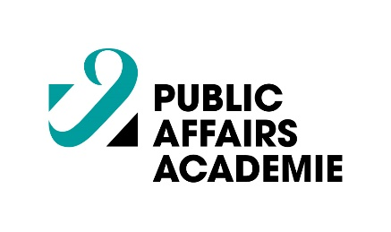

Titel | Auteur
Word meesterframer | Sarah Gagestein & Jolijn Mes
Invloed – De zes geheimen van het overtuigen | Robert B. Cialdini
De kracht van timing – Pre-suasion: overtuigen op het beslissende moment | Robert B. Cialdini
Els Borst – Medicus in de politiek | Nele Beyens
De houdgreep | Anet Bleich & Natascha van Weezel
Socrates op sneakers | Elke Wiss
Handboek framing – Het spel met de taal | Hans de Bruijn
Framing – Over de macht van taal in de politiek | Hans de Bruijn
Kan de overheid crises aan? | Herman Tjeenk Willink
Luister nou ‘ns! | Dr. Edward L. Figee
Ministerie van Verbeelding | Jet Bussemaker
Code Rood – Het verhaal achter het coronabeleid | Thijs Broer en Peter Kee
Acht jaar achtuur | Ron Fresen
Lobbyen – Invloed, inzicht, impact. Hoe bedrijven beleidsmakers kunnen overtuigen | Karel Joos
Dat bepaal je zelf – Tien jaar strijden voor een nieuwe Donorwet | Menno Loos & Ed van Eeden
Schaduwleiders | Kees Versteegh
EU superlobby – Winnen in Brussel | Milos Labovic
Ons feilbare denken – Thinking, fast and slow | Daniel Kahneman

